Kultura w województwie podkarpackim w 2022 r.
53,3%
Wzrost liczby zwiedzających galerie sztuki w porównaniu z 2021 r.

Wyniki badań z działalności placówek kultury w województwie podkarpackim za 2022 r. wykazały, że większość z nich odnotowała wzrost odwiedzających. Zmniejszyła się natomiast liczba działań realizowanych online, jak i liczba ich uczestników.

Muzea (łącznie z oddziałami)
W 2022 r. muzea wraz z oddziałami zorganizowały 6 wystaw i 36 imprez online, w których brało udział odpowiednio 4,7 tys. i 21,5 tys. uczestników
Na terenie województwa podkarpackiego w 2022 r. działalność wystawienniczą prowadziło 60 muzeów, w tym 12 oddziałów muzealnych. Wejście do budynku muzeum przystosowane do potrzeb osób z niepełnosprawnościami posiadało 40,0% obiektów, natomiast udogodnieniami wewnątrz budynku dysponowało 36,7%.
W ciągu roku muzea i oddziały muzealne zwiedziło 893,5 tys. osób, w tym 114,7 tys. młodzieży szkolnej. Liczba zwiedzających muzea i oddziały muzealne na 1000 mieszkańców Podkarpacia wyniosła 429,2 tys. osób.
Wyszczególnienie | 2021 | 2022 | 2021=100
Muzea i oddziały muzealneª | 60 | 60 | 100,0
Muzealiaª w tys. szt. | 706,8 | 741,1 | 104,8
Wystawy stałe^{b} | 174 | 173 | 99,4
Wystawy czasowe^{b} | 229 | 256 | 111,8
własne | 126 | 154 | 122,2
obce | 49 | 72 | 146,9
współorganizowane | 54 | 30 | 55,6
Zwiedzający w tys. | 698,9 | 893,5 | 127,8
Tablica 1. Muzea
a Stan w dniu 31 grudnia. b W kraju.
W ujęciu regionalnym w 2022 r. najwięcej zwiedzających muzea i oddziały muzealne odnotowano w powiecie łańcuckim 271,4 tys. (o 76,9% więcej niż w 2021 r.), a następnie w powiatach sanockim 180,4 tys. (spadek o 9,8%) i kolbuszowskim 57,6 tys. (wzrost o 30,1%). Najmniej osób zwiedziło placówki zlokalizowane w powiecie brzozowskim – 2,2 tys. (o 13,2% więcej niż przed rokiem).
Wśród ogółu muzeów i oddziałów muzealnych najliczniejszą grupę stanowiły muzea historyczne – 35 placówek, a następnie etnograficzne i antropologiczne – 7, interdyscyplinarne – 6 i sztuki – 5.
W 2022 r. muzea w województwie podkarpackim były w posiadaniu 741,1 tys. szt. muzealiów (wzrost o 4,8% w porównaniu z 2021 r.). Dominowały muzealia z dziedziny archeologii (32,5%) oraz sztuki (14,6%).
Zbiory muzealne, którymi dysponowały muzea na Podkarpaciu, prezentowane były w ramach krajowych wystaw stałych oraz na zorganizowanych krajowych wystawach czasowych. W 2022 r. muzea prezentowały 173 wystawy stałe (o 1 mniej niż w poprzednim roku) oraz zorganizowały 256 wystaw czasowych (o 27 więcej niż w poprzednim roku).
Muzea z województwa podkarpackiego zorganizowały także 7 wystaw za granicą (o 5 więcej niż przed rokiem), które odwiedziło 16,9 tys. osób (wzrost o 15,6% w porównaniu z 2021 r.).
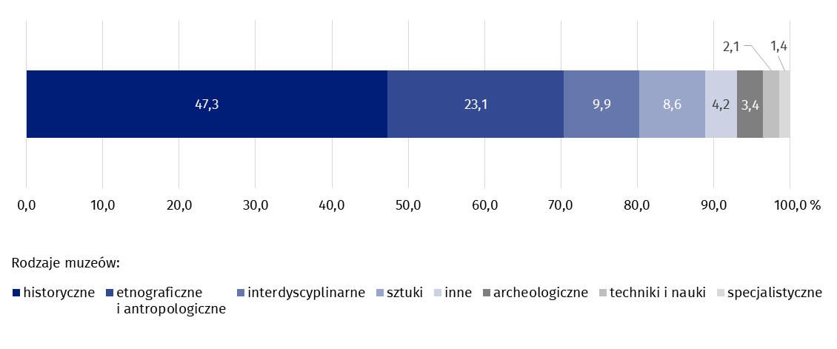
Wykres 1. Struktura zwiedzających według rodzajów muzeów w 2022 r.
Okazją do nieodpłatnego poznawania polskiego dziedzictwa narodowego jest „Noc Muzeów” – z tej formy zwiedzania w 2022 r. na Podkarpaciu skorzystało 39,1 tys. osób. Zwiedzający muzea w ramach tej corocznej akcji stanowili 6,3% zwiedzających w Polsce, co uplasowało województwo podkarpackie na 6. miejscu wśród województw.
W 2022 r. na Podkarpaciu działało również 20 instytucji paramuzealnych (o jedną więcej niż w 2021 r.), w tym 1 ogród botaniczny (podobnie jak rok wcześniej).

Galerie sztuki
W 2022 r. na Podkarpaciu prowadziło działalność 6 galerii i salonów sztuki (o jedną mniej niż w roku poprzednim), które zorganizowały 107 wystaw (w tym 14 z zagranicy).
Na zbiory własne składało się 318,9 tys. eksponatów (wzrost o 5,3% w stosunku do roku poprzedniego), wśród których dominowały dzieła z dziedziny „nowe media” (nietradycyjne eksponaty, formy i techniki, np. animacja komputerowa, aranżacja przestrzeni, design) – 76,9% oraz fotografia – 22,0% ogółu eksponatów.
Liczba zwiedzających galerie w 2022 r. w województwie podkarpackim, w porównaniu z rokiem poprzednim, zwiększyła się o 53,3% i wyniosła 45,3 tys. osób.
Dzięki możliwości realizowania działalności online, podkarpackie galerie zorganizowały zdalnie 17 wystaw i 7 imprez (odpowiednio o 26 i 33 mniej niż przed rokiem), w których uczestniczyło odpowiednio 2,0 tys. osób (o 55,3 tys. osób mniej) i 2,6 tys. osób (o 8,6 tys. osób mniej).
W 2022 r. galerie sztuki zorganizowały prawie o 70% więcej warsztatów i lekcji niż w 2021 r.
Galerie, oprócz działalności wystawienniczej, organizowały także inne formy działalności, m.in. spotkania o charakterze edukacyjnym. W 2022 r. zorganizowały 1168 warsztatów i lekcji, w których uczestniczyło 8,5 tys. osób. W ramach działalności galerii organizowano także odczyty, prelekcje i spotkania, seanse filmowe, koncerty, przedstawienia, konkursy oraz performance, które łącznie zgromadziły 10,2 tys. osób (o 1,6 tys. osób więcej niż przed rokiem).
Tablica 2. Galerie sztuki
Wyszczególnienie | 2021 | 2022 | 2021=100
Galerieª | 7 | 6 | 85,7
Wystawy^{b} | 112 | 107 | 95,5
Ekspozycje^{b} | 112 | 109 | 97,3
Zwiedzający w tys. | 29,6 | 45,3 | 153,3
a Stan w dniu 31 grudnia. b W kraju.
Dodatkowo galerie sztuki prowadziły działalność wydawniczą, która w 2022 r. objęła 330 tytułów (o 73 więcej niż w roku poprzednim) w formie drukowanej o łącznym nakładzie 17,1 tys. egzemplarzy (o 1,9 tys. mniej niż przed rokiem).
W 2022 r. na potrzeby osób z niepełnosprawnościami przystosowanych było 66,7% wszystkich podkarpackich galerii sztuki.

Teatry i instytucje muzyczne
W 2022 r. w teatrach odbyło się 10 premier – 5 teatru dramatycznego i 5 teatru lalkowego
Badane w województwie podkarpackim 3 teatry (2 dramatyczne i lalkowy) oraz jedna filharmonia zorganizowały łącznie w 2022 r. 1479 przedstawień i koncertów, w których uczestniczyło 171,3 tys. widzów i słuchaczy. W porównaniu z poprzednim rokiem liczba przedstawień i koncertów zwiększyła się o 466 (o 46,0%), a liczba widzów i słuchaczy zwiększyła się o 89,6 tys. (ponad 2-krotnie).
Wskaźnik określający liczbę widzów i słuchaczy na 1000 ludności w województwie podkarpackim w 2022 r. wyniósł 82 osoby (o 43 osoby więcej niż przed rokiem).
W 2022 r. w wymienionych placówkach liczba miejsc na widowni w stałych salach, w porównaniu z 2021 r., wzrosła o 270 miejsc i wyniosła 1786. Na 1 miejsce na widowni w stałych salach teatrów oraz instytucji muzycznej na koniec 2022 r. przypadało 1,2 tys. mieszkańców województwa (rok wcześniej – 1,4 tys.).
Zarówno badane teatry, jak i instytucja muzyczna w województwie podkarpackim były przystosowane do potrzeb osób z niepełnosprawnościami. Dotyczyło to zarówno adaptacji wejścia do budynku, jak i samych udogodnień wewnątrz budynku.

Biblioteki
W 2022 r. na terenie województwa podkarpackiego odnotowano spadek (o 6) liczby bibliotek publicznych (łącznie z filiami). Wzrosła natomiast liczba punktów bibliotecznych o 1 placówkę
W 2022 r. na terenie województwa podkarpackiego funkcjonowało 659 bibliotek publicznych (łącznie z filiami) i 31 punktów bibliotecznych, co w skali kraju stanowiło odpowiednio 8,6% i 3,9%. Na 1 bibliotekę (łącznie z punktami bibliotecznymi) przypadało średnio 3,0 tys. osób, podczas gdy w kraju wskaźnik ten wynosił 4,5 tys. osób.
Księgozbiór bibliotek publicznych (łącznie z filiami) w województwie podkarpackim w 2022 r. liczył 8,4 mln woluminów i stanowił 6,8% zbiorów ogólnopolskich. Pod względem wielkości księgozbioru, przeliczonego na 1000 mieszkańców, województwo podkarpackie (gdzie wskaźnik ten wyniósł 4045 egzemplarzy wobec 3293 egzemplarzy w kraju) zajmowało wysokie 2. miejsce wśród województw.
W ciągu roku 276,8 tys. czytelników wypożyczyło na zewnątrz 5,8 mln woluminów księgozbioru. Tym samym na jednego czytelnika przypadło 20,9 wypożyczonych woluminów (w Polsce – 18,6). W porównaniu z 2021 r. zwiększyła się o 8,1 tys. liczba czytelników bibliotek publicznych. Wśród ogółu czytelników najliczniejszą grupę stanowiły osoby w wieku 25–44 lata (22,8%). Najwięcej czytelników w ciągu 2022 r. odnotowano w Rzeszowie (34,5 tys.), następnie w powiatach mieleckim (24,8 tys.) oraz rzeszowskim (22,0 tys.). Najmniej w powiatach bieszczadzkim (2,5 tys.), a następnie leskim (3,3 tys.) i tarnobrzeskim (4,0 tys.).
Tablica 3. Biblioteki publiczne
Wyszczególnienie | 2021 | 2022 | 2021=100
Biblioteki i filie biblioteczneª | 665 | 659 | 99,1
w tym filie biblioteczne | 461 | 456 | 98,9
Punkty biblioteczneª | 30 | 31 | 103,3
Księgozbiórª w tys. woluminów | 8386,5 | 8409,7 | 100,3
Czytelnicy^{b} (w ciągu roku) w tys. | 268,6 | 276,8 | 103,0
Wypożyczenia księgozbioru^{c}  (w ciągu roku) w tys. woluminów | 5551,4 | 5774,5 | 104,0
a Stan w dniu 31 grudnia. b Łącznie z punktami bibliotecznymi. c Bez wypożyczeń międzybibliotecznych.

Mapa 1. Biblioteki publiczne
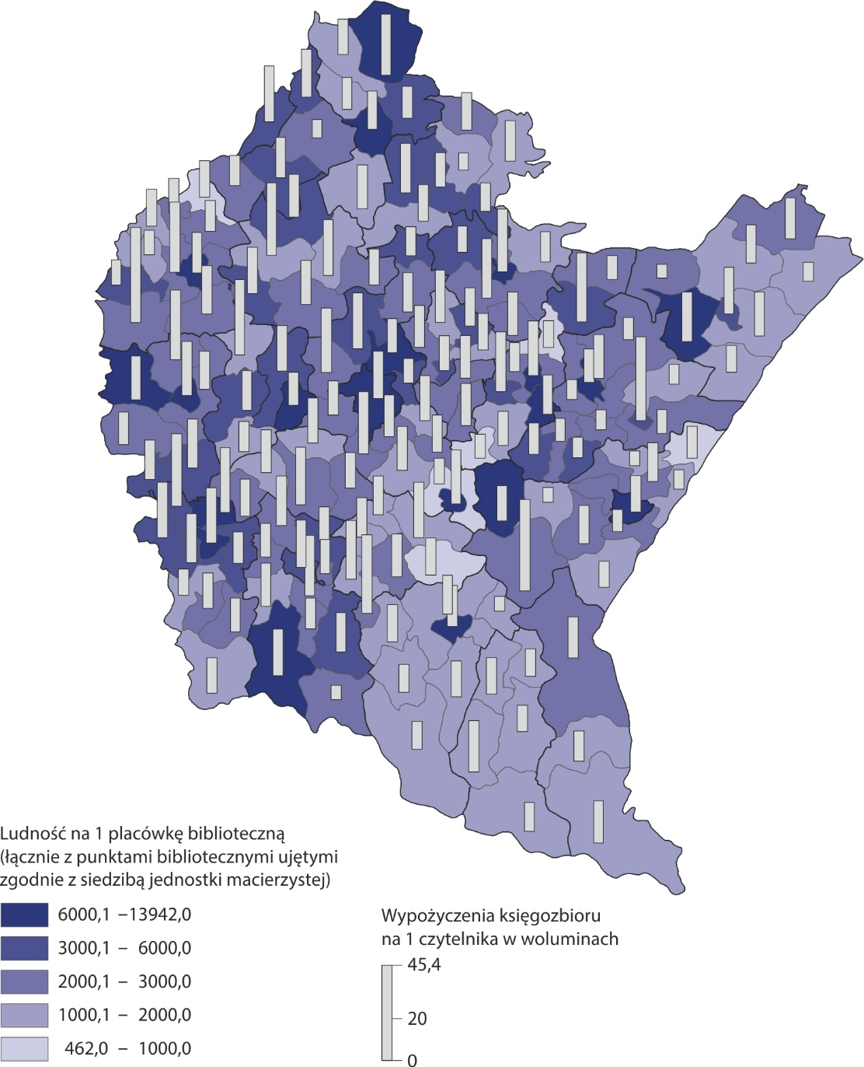

W 2022 r. w województwie podkarpackim 57,2% bibliotek oferowało możliwość zdalnego składania zamówień na materiały biblioteczne.
Na terenie Podkarpacia 34,0% ogółu analizowanych placówek posiadało w 2022 r. wejście do budynku przystosowane do potrzeb osób z niepełnosprawnościami. Udogodnienia wewnątrz budynku występowały w 19,9% placówek.

Kina stałe
W 2022 r. na jedno miejsce w podkarpackich kinach stałych przypadało 150 mieszkańców województwa
W województwie podkarpackim na koniec 2022 r. funkcjonowało 29 kin, które łącznie posiadały 13,9 tys. miejsc na widowni (o 4,8% mniej niż w 2021 r.).
W podkarpackich kinach odbyło się łącznie 84,9 tys. seansów filmowych (o 48,6% więcej niż w poprzednim roku), w tym 20,8 tys. seansów filmów polskich. Na wszystkich seansach było 1,7 mln widzów (o 46,4% więcej niż w 2021 r.), w tym na polskich filmach – 426,5 tys. widzów (o 52,8% więcej niż w roku poprzednim).
W 2022 r. na Podkarpaciu było na widowni o 698 miejsc mniej, mimo stałej liczby kin. W porównaniu z 2021 r., wzrosła liczba seansów filmowych – o 27,8 tys., w tym seansów filmów polskich było o 8,2 tys. więcej. Liczba widzów na seansach filmów polskich wzrosła o 147,3 tys. osób, a na seansach filmów zagranicznych o 398,1 tys.
Tablica 4. Kina stałe
Wyszczególnienie | 2021 | 2022 | 2021=100
Kinaª | 29 | 29 | 100,0
Sale projekcyjneª | 65 | 65 | 100,0
Miejsca na widowniª | 14 550 | 13 852 | 95,2
Seanse | 57 153 | 84 938 | 148,6
Widzowie w tys. | 1 174,5 | 1 719,8 | 146,4
a Stan w dniu 31 grudnia
Średnio na jeden seans filmowy w podkarpackich kinach w 2022 r. przypadało 20 widzów, tj. o 1 osobę mniej niż przed rokiem.
Większość kin w województwie podkarpackim stanowiły kina jednosalowe (62,1% ogólnej liczby), pozostałe to minipleksy, czyli kina posiadające 3–7 sal projekcyjnych (27,6%), kina dwusalowe (6,9%) oraz multipleks, który dysponuje co najmniej 8 salami (3,4%).
Na Podkarpaciu działało 8 minipleksów, które dysponowały łącznie 34 salami projekcyjnymi i posiadały 6,6 tys. miejsc na widowni. W 2022 r. minipleksy wyświetliły 58,2 tys. seansów, które obejrzało 1,2 mln widzów.
W 2022 r. w województwie podkarpackim 25 kin posiadało wejście przystosowane do potrzeb osób z niepełnosprawnościami, natomiast udogodnieniami wewnątrz budynku dysponowały 22 kina (co stanowiło odpowiednio 86,2% i 75,9% kin w regionie).

Centra kultury, domy i ośrodki kultury, kluby i świetlice
W 2022 r. zmniejszyła się o 48 liczba pracowni specjalistycznych
W 2022 r. w województwie podkarpackim działalność prowadziło 39 centrów kultury, 89 domów kultury i 122 ośrodki kultury oraz 11 klubów i 81 świetlic. Łącznie 342 instytucje, które stanowiły 8,6% ogółu takich placówek w kraju (wzrost o 0,1 p.proc. w ciągu roku). Zdecydowana większość ośrodków kultury (98), świetlic (80), centrów kultury (23) i klubów (6) działała na wsi, natomiast w mieście przeważały domy kultury (50).

Tablica 5. Centra kultury, domy i ośrodki kultury, kluby i świetlice
Wyszczególnienie | 2021 | 2022
Wyszczególnienie | 2021 | ogółem | miasta | wieś
Instytucje | 336 | 342 | 96 | 246
Imprezyª | 8 964 | 12 672 | 5 834 | 6 838
Uczestnicy imprezª w tys. | 980,9 | 1 865,3 | 1 118,2 | 747,1
Grupy (zespoły) artystyczne | 1 450 | 1 462 | 669 | 793
Członkowie grup artystycznych w tys. | 23,9 | 24,9 | 11,9 | 13,0
Koła (kluby) | 1 163 | 1 269 | 722 | 547
Członkowie kół (klubów) w tys. | 20,2 | 22,0 | 13,4 | 8,7
Kursyª | 346 | 322 | 135 | 187
Absolwenci kursówª w tys. | 9,2 | 4,3 | 2,0 | 2,3
a W ciągu roku.
318 jednostek posiadało własną stronę internetową (o 6 mniej niż w roku ubiegłym)
We wszystkich placówkach tego typu funkcjonowało łącznie 567 pracowni specjalistycznych, najwięcej było sal tanecznych – 190 (sale stanowiły 33,5% wszystkich pracowni), następnie pracowni plastycznych – 144 (25,4%) oraz pracowni muzycznych – 114 (20,1%). Podobnie jak w poprzednim roku, najmniej było studiów telewizyjnych – 3 (0,5%).
W 2022 r. podkarpackie placówki kulturalne zorganizowały 12,7 tys. imprez, w których uczestniczyło 1,9 mln. osób. Najczęściej były to warsztaty (20,8% ogółu zorganizowanych imprez), a następnie prelekcje, spotkania i wykłady (18,3%). Najmniej zostało zorganizowanych konferencji (0,9%).
W podkarpackich centrach, domach i ośrodkach kultury oraz klubach i świetlicach działały 1462 grupy (zespoły) artystyczne zrzeszające 24,9 tys. członków. Najwięcej było grup tanecznych – 440 (tj. 30,1% wszystkich grup), następnie grup folklorystycznych (ludowe, pieśni i tańca, kapele) – 323 (tj. 22,1% ogółu) oraz wokalnych i chórów – 277 (tj. 18,9%). Najwięcej grup (zespołów) artystycznych działało w powiecie rzeszowskim (149), a następnie w powiecie mieleckim (122) i łańcuckim (109). Wśród członków większości grup (zespołów) artystycznych przeważały dzieci i młodzież szkolna – 16,2 tys. (tj. 65,2%). W 2022 r. najwięcej dzieci w zespołach i grupach było w powiecie stalowowolskim (1,6 tys.), następnie w mieleckim i rzeszowskim (po 1,5 tys.).
Placówki kultury prowadziły także koła, w których systematycznie odbywały się zajęcia tematyczne w zorganizowanych grupach. W 2022 r. działalność taką prowadziło 1269 kół. W organizowanych przez nie zajęciach udział wzięło łącznie 22,0 tys. osób, w tym 12,6 tys. dzieci i młodzieży szkolnej.
W 2022 r. najwięcej osób uczestniczyło w zajęciach zorganizowanych przez koła plastyczne/techniczne – 5,7 tys. (tj. 25,8% wszystkich członków kół), a następnie przez turystyczne i sportowo-rekreacyjne – 4,0 tys. (tj. 18,1%).

Masowe imprezy artystyczno-rozrywkowe
W 2022 r. odnotowano ponad 5-krotny wzrost liczby uczestników imprez artystyczno-rozrywkowych w porównaniu z rokiem poprzednim
W 2022 r. w województwie podkarpackim zorganizowano 66 imprez artystyczno-rozrywkowych (o 51 więcej niż w poprzednim roku), które stanowiły 2,7% ogólnej liczby tego typu imprez w kraju. Odbyło się 38 koncertów, 11 festiwali, 7 imprez łączonych, 7 innych imprez artystyczno-rozrywkowych, 2 kabarety oraz 1 pokaz/seans filmowy. Uczestniczyło w nich 230,7 tys. osób (42,6 tys. w 2021 r.). Przeciętnie w jednej masowej imprezie artystyczno-rozrywkowej wzięło udział 3,5 tys. osób, (o 0,7 tys. więcej niż w poprzednim roku). W imprezach ze wstępem wolnym brało udział 60% uczestników. Znacznie więcej imprez odbyło się w obiektach otwartych (60 imprez) niż zorganizowanych na terenie zamkniętym (6).
Najwięcej imprez artystyczno-rozrywkowych odbyło się w Rzeszowie – 14, następnie w powiecie jasielskim – 10 imprez oraz niżańskim – 7. W sześciu powiatach imprezy tego typu nie odbyły się.
W przypadku cytowania danych Głównego Urzędu Statystycznego prosimy o zamieszczenie informacji: „Źródło danych GUS”, a w przypadku publikowania obliczeń dokonanych na danych opublikowanych przez Urząd Statystyczny w Rzeszowie prosimy o zamieszczenie informacji: „Opracowanie własne na podstawie danych GUS”.

Opracowanie merytoryczne:  Urząd Statystyczny w Rzeszowie  Dyrektor Marek Cierpiał-Wolan  Tel.: 17 853 52 10, 17 853 52 19 | Rozpowszechnianie:  Informatorium Statystyczne  Tel.: 17 853 57 55
Podkarpacki Ośrodek Badań Regionalnych  Tel.: 17 853 52 10, 17 853 52 19  e-mail: sekretariatusrze@stat.gov.pl |   rzeszow.stat.gov.pl

@Rzeszow_STAT

@USRzeszow

Powiązane opracowania
Kultura w województwie podkarpackim w 2021 r.
Kultura i dziedzictwo narodowe w 2021 r.
Temat dostępny w bazach danych
Bank Danych Lokalnych

Jednostka organizacyjna nie będąca muzeum, nie nastawiona na osiąganie zysku, której celem jest trwała ochrona dóbr kultury, nauki i techniki oraz przyrody, którą uznaje się za posiadającą charakter muzealny
Według miejsca prezentacji przedstawienia.

